

**Dlouhodobá strategie rozvoje obce Jenišovice na období 2025-2035**

**2025 - 2035**

**Zadavatel:**

Obec Jenišovice – Jenišovice 42, 538 64 Jenišovice u Chrudimě

**Zpracovatel:**

MAS Skutečsko, Košumbersko a Chrastecko, z.s.

Tvorba Strategie rozvoje obce Jenišovice vznikla v rámci projektu Podpora zpracování strategických dokumentů obcí Pardubického kraje. Struktura dokumentu je v souladu s „Metodikou tvorby programu rozvoje obce“.

Dokument byl pořízen za finanční podpory Pardubického kraje.

**Název projektu:**

Dlouhodobá strategie rozvoje obce Jenišovice na období 2025-2035

**Schvalovací doložka:**

Dlouhodobá strategie rozvoje obce Jenišovice na období 2025-2035 byla schválena zastupitelstvem obce dne xxxxxx.

Obsah

Úvod 5

Metodika tvorby dokumentu 5

1 Analytická část 7

1.1 Analýza současného stavu 7

1.1.1 Základní informace o obci 7

1.1.2 Historie obce 7

1.1.3 Lidé a společnost 8

1.1.3.1 Obyvatelstvo 8

1.1.3.2 Sociální oblast 15

1.1.3.3 Bydlení a veřejná prostranství 17

1.1.3.4 Kultura, sport a rekreace 19

1.1.3.5 Cestovní ruch 20

1.1.3.6 Ekonomika a trh práce 20

1.1.4 Hospodářský model 24

1.1.4.1 Dopravní infrastruktura 24

1.1.4.2 Technická infrastruktura 27

1.1.5 Obce a regiony 29

1.1.6 Odolné ekosystémy 31

1.1.7 Dobré vládnutí 37

Dotazníkové šetření mezi občany 40

SWOT analýza 40

1 Strategická (návrhová) část 44

Rozvojová střednědobá vize 45

Strategické cíle, specifické cíle, opatření 45

1 Implementace 52

Akční plán 52

1.1 Podpora realizace 58

1.2 Monitoring 58

1.3 Evaluace 58

Seznam grafů 59

Seznam obrázků 59

Seznam tabulek 59

Seznam použitých zkratek 59

# Úvod

Poslání obce je definováno jako *péče o všestranný rozvoj svého území a o potřeby svých občanů; při plnění svých úkolů chránit též veřejný zájem.[1]* Pokud obec chce dostát závazku všestranného rozvoje svého území, pak právě program rozvoje slouží jako hlavní nástroj řízení. Schválení programu rozvoje obce Jenišovice na období let **2025-2035** je vyhrazeno zastupitelstvu obce[2], jedná se o základní programový dokument.

Pojmenování hlavních problémů a prioritních oblastí rozvoje spolu s formulováním vhodných předpokladů i možných řešení umožní efektivnější využívání nejen finančních a personálních kapacit, ale i celkového potenciálu obce. Strategické řízení pomůže bránit např. devastaci území, chránit zdroje a hospodárně investovat získané finance ke zlepšení kvality života v obci.

# Metodika tvorby dokumentu

Proces tvorby dokumentu respektuje pravidla obecně platné Metodiky tvorby přípravy veřejných strategií Ministerstva pro místní rozvoj (MMR) aktualizované dne 28. ledna 2019.

Strategický dokument je rozdělen do tří tematických celků:

1) *analytické části* (včetně SWOT analýzy a výstupů z dotazníkového šetření)

Při zpracování analytické části dokumentu popisující aktuální stav bylo vycházeno z územního plánu obce Jenišovice - základního urbanistického dokumentu pro řešení územního rozvoje, dostupných demografických údajů, byly využity výstupy z dotazníkového šetření. Sociálně ekonomická analýza obce představuje východisko pro formulaci SWOT analýzy jako další opory pro strategickou část.

2) *strategické (návrhové) části*

V návrhové části dokumentu byla definována vize obce jako dlouhodobý cíl, kterého chceme dosáhnout. Pro lepší přehlednost je tato část členěna na 6 rozvojových oblastí, které odpovídají dokumentu Česká republika 2030 a zohledňují i oblasti Strategie regionálního rozvoje ČR 2021+ (SRR21+). V každé oblasti byl definován strategický cíl, dva až tři specifické cíle a opatření jako nástroje ke zlepšení stavu dané oblasti. Součástí jsou dále návrhy konkrétních aktivit, které pomohou opatření plnit. Česká republika 2030 - Udržitelná ČR 2030

3) *implementace* (plnění) - akčního plánu, monitoringu a evaluace

Implementační část je tvořena akčním plánem, kde byly k opatřením přiřazeny konkrétní rozvojové aktivity (projektové záměry), které směřují k naplnění vize obce a stanovených cílů. Popsán je také způsob uvádění do praxe - monitoring – sledování, jak jsou plněny stanovené cíle na základě indikátorů (měřitelných ukazatelů) a evaluace - porovnání skutečně dosažených výsledků s plánem a návrhem úprav.

**Vztah strategických a specifických cílů, opatření a aktivit**

AKTIVITA









Tvorba dokumentu byla organizačně zajištěna v rámci dotace Pardubického kraje**.** Vznikly fokusní skupiny ze zastupitelů obce a aktivní veřejnosti obce Jenišovice. Jejím úkolem bylo připomínkování průběžných výstupů, projednávání, vyjadřování se k jednotlivým částem dokumentu, úprava formulací, doplňování informací, stanovení významnosti opatření a aktivit a podpora komunitního projednávání. Občané byli o jednotlivých fázích přípravy strategie obce průběžně informováni prostřednictvím webových stránek obce, zpravodaje a webu Strategie rozvoje obcí a mohli dokument připomínkovat. Připomínkování probíhalo mimo jiné elektronickou cestou, prostřednictvím webu <https://strategie.masskch.eu/>, e-mailem s realizátorem MAS Skutečsko, Košumbersko a Chrastecko, z.s a také bylo veřejně projednáváno.

# Analytická část

## Analýza současného stavu

### Základní informace o obci

Obec Jenišovice se nachází 21 kilometrů východně od Chrudimi a 10 km západně od Vysokého Mýta. Příslušná obec s pověřeným obecním úřadem Chrast je vzdálená 10 km jihozápadním směrem. Obec se nachází v okrese Chrudim. Okres Chrudim patří do Hradecko-pardubické aglomerace.[3]

Na celkové rozloze 11,72 km² žije 432 obyvatel[4].Součástí obce jsou také místní části Štěnec, Mravín, Zalažany a Martinice. Téměř 85% katastru obce tvoří zemědělská půda.

Obec je členem MAS Skutečsko, Košumbersko a Chrastecko, z.s a Mikroregionu Chrudimsko. Činnost obce se řídí zákonem č. 128/2000 Sb. o obcích. Obec byla zřízena ze zákona č. 367/1990 sb. o obcích (obecní zřízení) jako územně samosprávný orgán.

Pardubický kraj tvoří spolu s krajem Královéhradeckým a Libereckým důležitou územní jednotku Evropské unie – region NUTS II.

**Obrázek 1:** Mapa obce Jenišovice

*Zdroj: mapy.cz*

### Historie obce

První zmínka o obci je datována do doby okolo roku 1088, kdy byla místní část Jenišovice darována králem Vratislavem II. do rukou kapituly při kostele sv. Petra a Pavla na Vyšehradě. Štěnec leží na komunikaci II. třídy ve směru Luže. První zmínka o něm pochází z r. 1372. Dříve byl samostatnou obcí, která spadala do soudního a politického okresu Vysoké Mýto. Ke sloučení s obcí Jenišovice došlo k 1. 7. 1985. Mravín je malebná vesnice stranou od hlavních komunikačních tras. První historická zmínka pochází z roku 1457. Od roku 1850 do roku 1961 byl Mravín samostatnou obcí a k 1. 1. 1966 byl sloučen s obcí Štěnec. Zalažany, poprvé zmiňované v roce 1167, jsou tvořené většími hospodářskými usedlostmi a nacházejí se na komunikaci ve směru na Chroustovice. Ke sloučení s obcí Jenišovice došlo k 1. 7. 1960. Martinice byly dříve osadou patřící k Jenišovicím a dnes jsou její místní částí. První zmínka o nich je z roku 1318.[5]

**Obrázek 2**: Znak a vlajka obce Jenišovice[6]

znak vlajka

### Lidé a společnost

#### Obyvatelstvo

Podle údajů ČSÚ žilo k 31.12.2023 v Jenišovicích celkem 432 obyvatel, jejichž průměrný věk byl 42,9 let. Z toho bylo 215 mužů a 217 žen. Ve věkové skupině 0 – 14 let bylo započteno 73 (16,9 %) dětí, ve věkové skupině 15 – 64 let 268 (62,0 %) osob a ve skupině 65 a více 91 (21,1 %) obyvatel. Podle dat ČSÚ se v roce 2023 narodilo 5 dětí a 11 lidí zemřelo, přistěhovalo se 9 obyvatel a odstěhovalo 7. V roce 2023 tak činil celkový přírůstek obce - 4 osob. Počet obyvatel není úplný, protože musíme vzít v úvahu trend dnešní doby – osoby, které zde žijí, ale nemají v Jenišovicích trvalé bydliště a naopak občany, kteří žijí mimo obec Jenišovice, ale jsou zde hlášeni k trvalému pobytu.

Pro přesnější vnímání vývoje počtu obyvatel obsahuje tabulka č. 1 údaje od roku 2019 do roku 2023. Z uvedených údajů je patrná tendence růstu, poklesu, či stagnace počtu obyvatel v jednotlivých letech. Neobvyklý migrační přírůstek v roce 2020 o počtu 17 osob byl pravděpodobně způsoben přistěhováním osob spojeným s dokončením staveb nových domů a rekonstrukcí dlouhodobě neobydlených budov.

**Tabulka 1:** Pohyb obyvatelstva obce Jenišovice od roku 2019

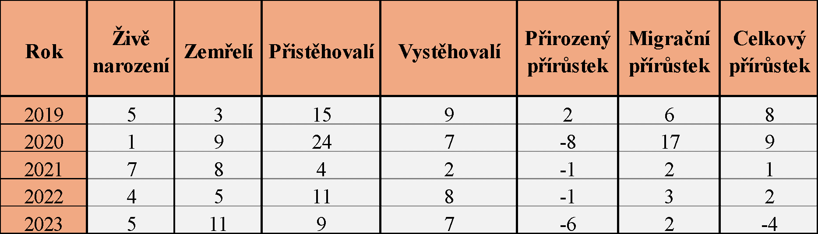

*Zdroj: ČSÚ, vlastní zpracování*

**Graf 1:**Vývoj počtu obyvatel v obci Jenišovice od roku 2019

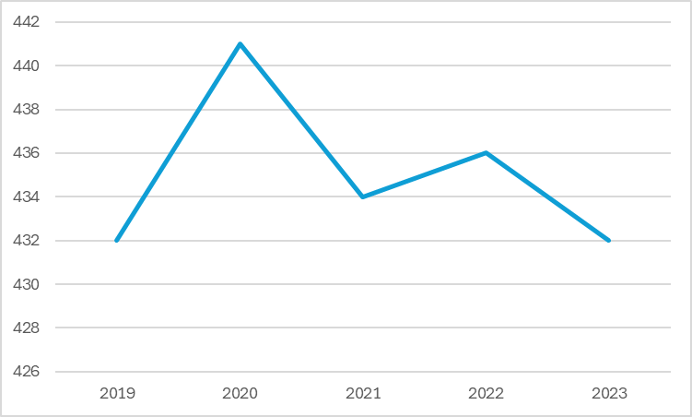

*Zdroj: ČSÚ, vlastní zpracování*

Z časové řady lze sledovat vývoj počtu obyvatel za posledních 5 let, Celkový počet obyvatel obce Jenišovice ke konci roku 2023 je stejný jako před pěti lety. V letech 2020 a 2022 sice došlo k nárůstu počtu obyvatel, ale jinak jejich počet klesal. S ohledem na metodiku ČSÚ byl po SLDB 2021 upraven počet obyvatel a celkový přírůstek v roce 2021 (+1) tak nekoresponduje s evidovaným poklesem počtu obyvatel ze 441 na 434, tj. o 7 osob. Pohyb obyvatel je znázorněn v grafu 2.

**Graf 2:** Pohyb obyvatel v obci Jenišovice v letech 2019-2023

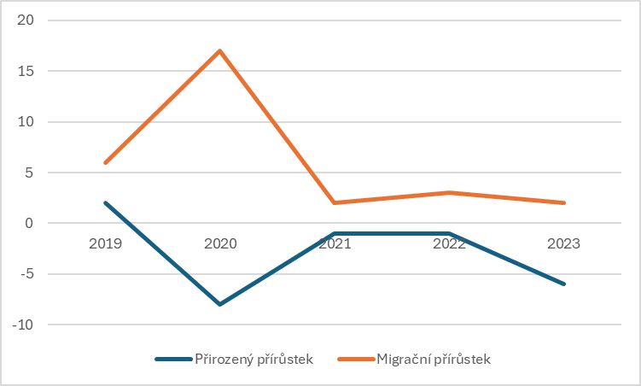

*Zdroj: ČSÚ, vlastní zpracování*

**Graf 3:** Přirozený přírůstek obyvatel v letech 2019-2023

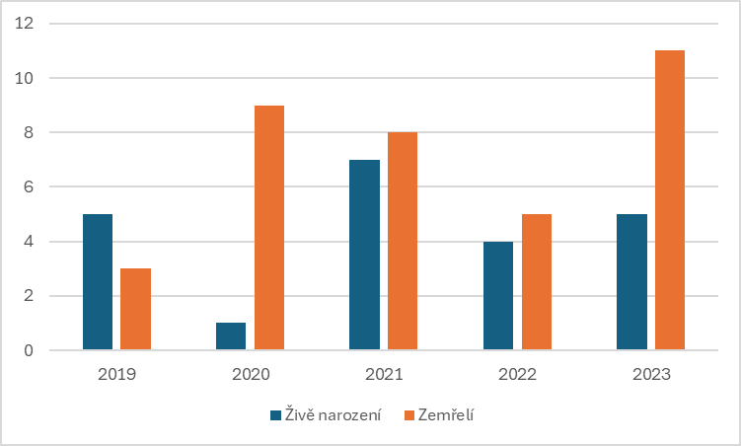

*Zdroj: ČSÚ, vlastní zpracování*

**Graf 4:**Migrační přírůstek obyvatel v letech 2019-2023

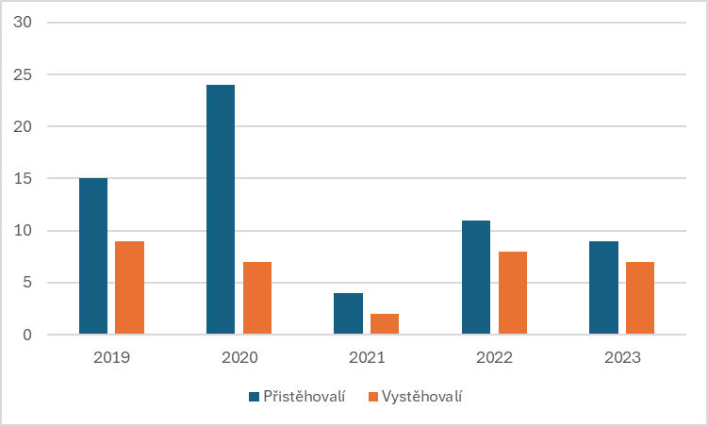

*Zdroj: ČSÚ, vlastní zpracování*

Kromě posledního roku 2023 byl v obci zaznamenán celkový přírůstek obyvatel v kladné podobě, a to díky migraci, kdy se více osob přistěhovalo, než odstěhovalo. Přirozený přírůstek je od roku 2020 negativní, protože více osob zemřelo, než se narodilo. Klesající či stagnující počet obyvatel společně se záporným přirozeným přírůstkem může znamenat pro obec negativní jev.

**Tabulka 2:** Věková struktura obyvatelstva obce Jenišovice

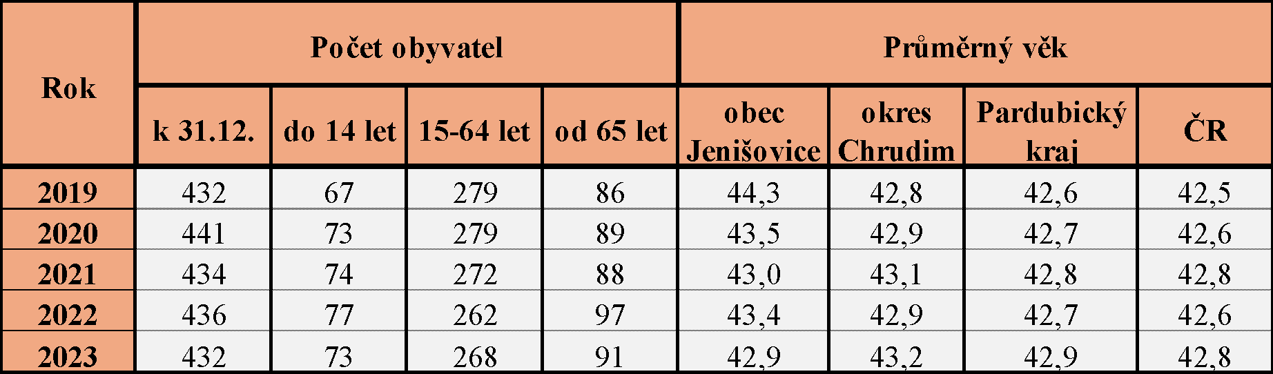

*Zdroj: ČSÚ, vlastní zpracování*

**Graf 5:** Vývoj počtu obyvatel ve věkových skupinách do 14 let a od 65 let v obci Jenišovice od roku 2019

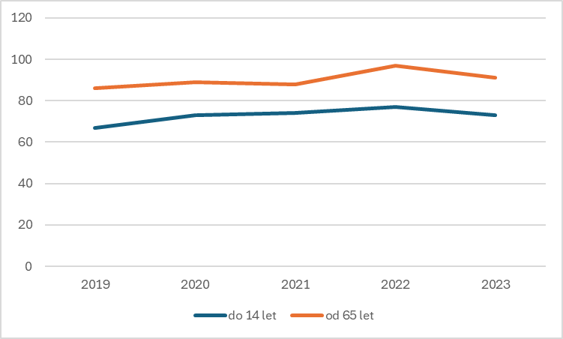

*Zdroj: ČSÚ, vlastní zpracování*

Od roku 2019 až do současnosti je v obci více obyvatel od 65 let než do 14 let. V roce 2021 byla odchylka nejmenší, v dalším roce se pak ale počet starších lidí zvýšil. Pokud se tento trend nepodaří obrátit (například imigrací mladých rodin), lze očekávat, že se tento jev může i zhoršovat.

**Graf 6***:* Vývoj průměrného věku obyvatel obce Jenišovice od roku 2019 v porovnání s vyššími územními celky

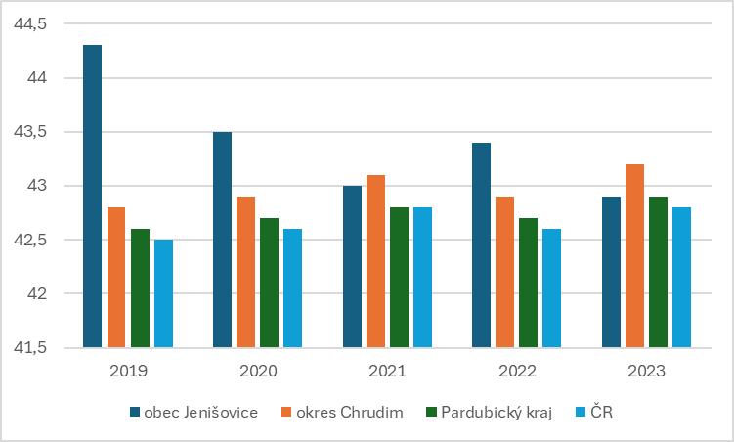

*Zdroj: ČSÚ, vlastní zpracování*

Z grafů je patrný klesající průměrný věk obyvatelstva obce Jenišovice s výjimkou mírného nárustu v roce 2022.

To je velice pozitivní jev, díky čemuž se věkový průměr obyvatelstva Jenišovic přiblížil průměrnému věku obyvatelstva v Pardubickém kraji a v České republice. V roce 2019 byl věkový průměr obyvatelstva obce 44,3 let a v roce 2023 činil 42,9 let.

Obecně však obyvatelstvo celé ČR stárne, což předpovídá i nová demografická projekce ČSÚ, podle které bude demografický vývoj následujících desetiletí ve znamení stárnutí populace.Česká republika bude mít v roce 2101 téměř 30 % seniorů ve věku 65 a více let z celkového počtu obyvatel 10,527 milionu. Průměrný věk se zvýší ze současných 42,5 na 47,4 roku a počet zemřelých bude pravidelně převyšovat počet živě narozených dětí.[7]

Dle údajů sčítání lidu z roku 2021 žije v Jenišovicích 15,88 % věřících obyvatel. Největší zastoupení mají věřící nehlásící se ke konkrétní církvi či náboženské společnosti (52,24 % věřících Jenišovic). Třetina (34,6 %) obyvatel svoje vyznání neuvedla a polovina lidí (49,53%) je bez náboženské víry.

Z hlediska hustoty osídlení je obec Jenišovice s počtem 37 obyvatel na jeden kilometr čtvereční pod průměrem okresu Chrudim, Pardubického kraje i celé České republiky. Konkrétní údaje jsou uvedeny v tabulce 3.

**Tabulka 3:**Hustota zalidnění obce Jenišovice v porovnání s vyššími územními celky

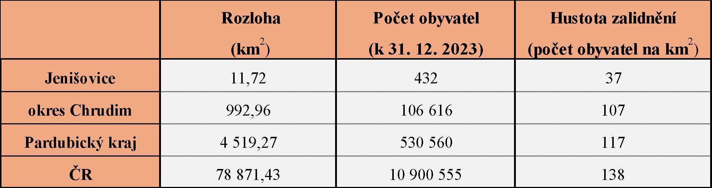

*Zdroj: ČSÚ, vlastní zpracování*

Následující graf znázorňuje, že hustota obyvatelstva je ve srovnání s vyššími územními celky výrazně nižší.

**Graf 7:** Hustota obyvatelstva v porovnání s vyššími územními celky

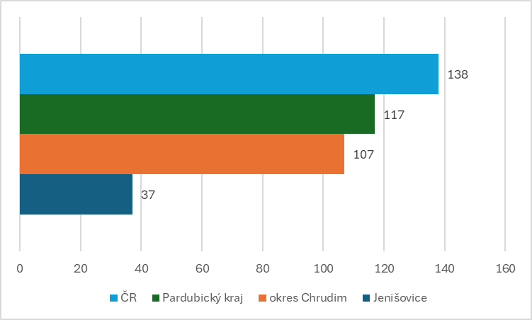

*Zdroj: ČSÚ, vlastní zpracování*

Graf č. 8 ukazuje národnostní složení obyvatel Jenišovic v roce 2021 dle SLDB. Většina populace – 63,27 % se hlásí k české národnosti. Zastoupení ostatních národnostních menšin lze považovat za zanedbatelné. Celkem 151 osob, tedy třetina lidí, svou národnost neuvedli (jedná se o nepovinný údaj).

**Graf 8:** Obyvatelstvo podle národnosti / SLDB 2021

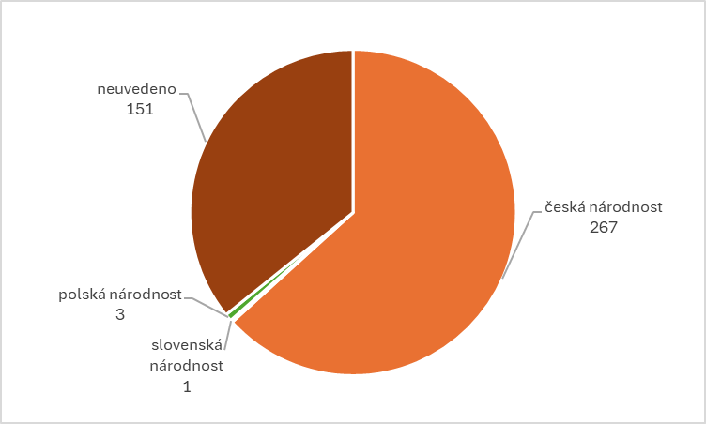

*Zdroj: ČSÚ, vlastní zpracování*

V grafu 9 je uvedena vzdělanostní struktura obyvatel obce dle SLDB v roce 2021, protože strukturu obyvatel podle dosaženého stupně vzdělání lze za jednotlivé obce s dostatečnou přesností zjistit pouze při sčítání. K datu SLDB žilo v Jenišovicích 348 obyvatel ve věku 15 let a starších, z nichž nejvíce lidí dosáhlo středního vzdělání včetně vyučení (bez maturity) – 50 %, nejméně bylo obyvatel bez vzdělání – 0,28 %.

**Graf 9:** Obyvatelstvo ve věku 15 a více let podle nejvyššího dosaženého vzdělání

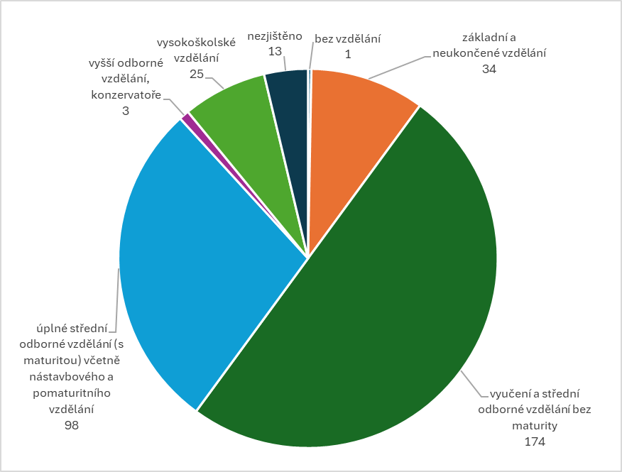

*Zdroj: ČSÚ, vlastní zpracování*

#### Sociální oblast

Na území obce se nenachází sociálně vyloučená lokalita. Dle dokumentu Analýza sociálně vyloučených lokalit v ČR z roku 2015[8] (zpracován společností GAC) se jedná o takovou lokalitu, kde dochází ke koncentraci více než 20 osob žijících v nevyhovujících podmínkách (indikováno počtem příjemců příspěvku na živobytí), které obývají fyzicky, či symbolicky ohraničený prostor (indikováno vnější identifikací). Jedná se o prostor (dům, ulici, či čtvrť), kde se koncentrují lidé sociálně slabí, často žijící ve špatných hygienických podmínkách, okolními obyvateli negativně označováni jako „špatná adresa“, „problémové místo“, apod.

Obec Jenišovice nespadá pod ekonomicky a sociálně znevýhodněné obce vymezené Ministerstvem pro místní rozvoj ve Strategii regionálního rozvoje ČR 2021+[9] jako hospodářsky a sociálně ohrožená území a není zařazena mezi problémové regiony vymezené Strategií rozvoje Pardubického kraje 2021 – 2027[10]. Nezaměstnanost má v Jenišovicích od roku 2020 klesající tendenci. Z veřejně dostupných dat na www.mapanezaměstnanosti.cz vyplývá, že v obci se v roce 2020 nenacházely dlouhodobě nezaměstnaní, osoby sankčně vyřazené z evidence Úřadu práce či pobírající příspěvek na živobytí.

Indikátor Index sociálního vyloučení vyjadřuje míru sociálního vyloučení osob. Existuje určitá část lidí, která je specifickým způsobem znevýhodněna vůči zbytku společnosti. Procesem sociálního vyloučení jsou jednotlivci či celé skupiny vytěsňováni na okraj společnosti a je jim omezován nebo zamezen přístup ke zdrojům, které jsou jinak ostatním členům společnosti dostupné. K sociálnímu vyloučení nedochází pouze omezováním přístupu k jednomu zdroji, ve hře je vždy více různých faktorů, které se kumulují. V českém prostředí je sociální vyloučení spojováno s oblastmi bydlení, vzdělávání, zaměstnanost a zadluženost. Důležitou roli hraje také takzvaná prostorová segregace, kdy mají lidé ve svém bydlišti zhoršený přístup k veřejným službám nebo také k možnostem pracovního uplatnění.[11]

Škála indexu nabývá hodnot od 0 do 30 bodů, přičemž hodnota 0 znamená absenci nebo minimální rozsah sociálního vyloučení a hodnota 30 bodů nejvyšší míru zatížení sociálním vyloučením. Zdrojem dat pro výpočet indikátoru jsou počet příjemců příspěvku na živobytí, počet příjemců příspěvku na bydlení, osoby v exekuci, dlouhodobě nezaměstnané osoby a počet předčasně odcházejících osob ze systému vzdělávání. V obci Jenišovice vycházel indikátor v roce 2022 na hodnotu v rozmezí 2-7, v roce 2023 na hodnotu 0-1, což je pozitivní vývoj.

Dle údajů z Exekutorské komory České republiky k 1.7.2024 bylo v obci Jenišovice 7 osob v exekuci, přičemž každá osoba měla průměrně 4,7 exekucí. Podíl osob v exekuci činil 1,65 % (procentuální vyjádření počtu osob v exekuci v poměru k počtu obyvatel starších 15-ti let na vybraném území).[12]

**Obrázek 3**: Exekuce v obci Jenišovice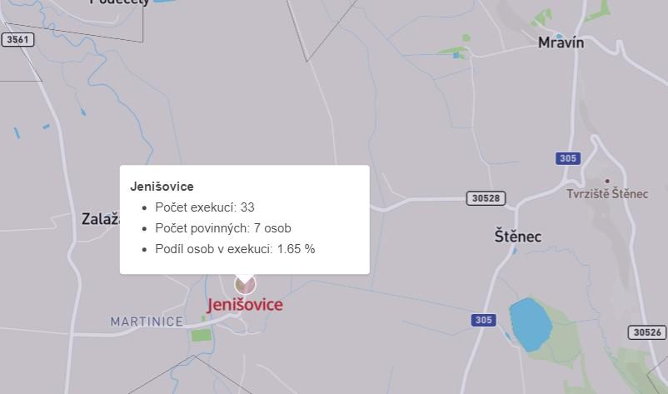

*Zdroj:*[*https://statistiky.ekcr.info/*](https://statistiky.ekcr.info/)

V rámci projektu Odborné sociální poradenství na území MAS SKCH byla od listopadu 2018 zahájena činnost akreditované dluhové poradny s oprávněním k podávání insolvenčního návrhu, činnost této poradny je odpovědí na stoupající zadluženost obyvatel na území MAS SKCH. Sídlo služby je v Pardubicích na adrese Sukova třída 1556, má ambulantní formu poskytovanou při MěÚ Luže a Chrast. Dle domluvy se zájemci o službu má též i terénní formu, kdy kontakt probíhá v přirozeném prostředí uživatele. Cílem projektu bylo realizovat sociální službu Odborné sociální poradenství v délce 36 měsíců pro minimálně 200 uživatelů, která minimalizuje dopad sociálního vyloučení osob z cílové skupiny uživatelů služby na území MAS SKCH.[13] V rámci tohoto projektu byla poskytována podpora i dvěma osobám z obce Jenišovice, podařilo se poskytnout potřebné sociální služby a navázat komunikaci s Odborem sociálních věcí města Chrudim.

Na území obce Jenišovice se nenachází Domov pro seniory ani Dům s pečovatelskou službou. Nejbližší dům pro seniory a sociální prevence se nachází v Luži a Vysokém Mýtě (vzdáleném cca 16 km). Terénní pečovatelská služba je poskytována Oblastní charitou Nové Hrady, kterou obec podporuje finančními dary, dále pak Oblastní charitou Pardubice. Farní charita poskytla v roce 2023 v obci služby 6 osobám.

#### Bydlení a veřejná prostranství

|  |
| --- |

Podle posledního SLDB z roku 2021 bylo v Jenišovicích evidováno celkem 222 domů, z nich 149 obydlených: z toho 147 domů ve vlastnictví fyzické osoby, 1 dům vlastní obec a 1 spoluvlastnictví vlastníků bytů.

Stáří obydlených domů podle posledního SLDB z roku 2021 je uvedeno v následujícím grafu. Průměrné stáří domů v Jenišovicích je 57,1 let.

**Graf 10:** Obydlené domy podle období výstavby nebo rekonstrukce

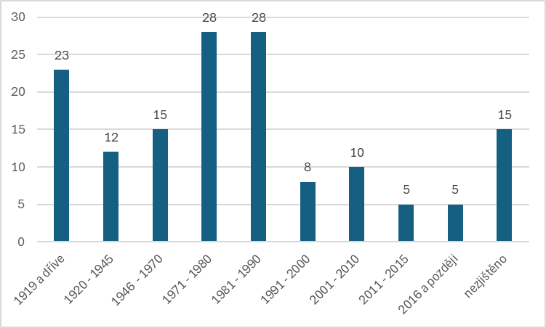

*Zdroj: ČSÚ, vlastní zpracování*

Podle SLDB z roku 2021 bylo evidováno celkem 258 bytů (obydlenost 67,05 %). Z obydlených bytů 79,8% bylo ve vlastním domě, 2,3% v osobním vlastnictví, 8,1% se používalo bezplatně, 3,5% tvořily nájemní byty, 1,7% bytů bylo užíván z jiných důvodů nebo nebyl zjištěn důvod užívání bytu (4,6%).

Dle platné územně plánovací dokumentace[14] je v obci vymezeno 10 rozvojových ploch pro bytovou výstavbu. V Jenišovicích je vymezena zastavitelná plocha pro bydlení ZB1 situovaná západně od hřbitova. Tato plocha je již společně s plochou ZB14 zastavěna v plném rozsahu. Plocha ZB2 pro bydlení a obslužné funkce vyplňuje proluku zastavěného území na východě, mezi stabilizovaným územím a zastavitelnou plochou je třeba ponechat prostor pro biokoridor na Řepnickém potoce. V Martinicích dotváří zastavitelná plocha ZB3 západní okraj sídla. Zastavitelná plocha pro bydlení v Zalažanech ZB4 dotváří severní okraj zástavby při silnici. Izolovaná lokalita západně od Mravína ZB6 je limitována z funkčního hlediska – jsou vyloučeny stavby, zařízení a činnosti vyžadující dopravní obsluhu těžkou nebo frekventovanou dopravou a dále stavby, zařízení a činnosti neslučitelné s potřebnou ochranou vodního zdroje. Případnými novými stavbami a změnami stávajících staveb nesmí být narušen venkovský charakter lokality. Zastavitelné plochy smíšené obytné jsou dále vymezeny ve Štěnci v lokalitách ZB7 – ZB12. Lokalita ZB7 vyplňuje proluku v rámci zastavěného území, lokality ZB8, ZB9 a ZB10 na zastavěné území navazují a dotvářejí je. Pro rozvoj v lokalitě ZB11 je nutné zajistit dopravní obsluhu pozemků obytného území. Lokalita ZB12 doplňuje prostor nové zástavby na západním okraji.

Lokalita ZB1 byla v plném rozsahu využita díky iniciativě obce Jenišovice, kdy obec vykoupila pozemky, zajistila kompletní vybudování sítí technické infrastruktury, chodníky, komunikace a parkovací stání. Zainvestované pozemky byly prodány za zlomek pořizovací ceny, pro obec však přínos spočíval v udržení mladých rodin v obci a získání nových obyvatel.

Rozvoj bytové výstavby v dalších lokalitách je v několika případech podmíněn vypracováním územních studií, což může být pro vlastníky omezující podmínkou. Zájem o výstavbu tak vzrůstá na stávajících zemědělských pozemcích přiléhajících k zástavbě, kde však často také není výstavba možná z důvodu ochrany zemědělského půdního fondu.

V každé z místních částí nalezneme veřejná prostranství či návsi, přičemž některé z nich dosahují kulturní a civilizační hodnoty, která je důvodem pro jejich ochranu a regulovaný rozvoj[15]. Patří mezi ně:

* centrální veřejné prostranství s kostelem Nejsvětější Trojice v Jenišovicích

Veřejné prostranství je definováno otevřeným charakterem doplněným veřejnou a soukromou zelení. Jeho dominantou je kostel Nejsvětější Trojice uvedený ve státním seznamu kulturních památek. Náves lemují kromě objektů určených k bydlení také objekty veřejné vybavenosti – obecní úřad, pošta, kulturní dům s hospodou a prodejnou, dětské a multifunkční hřiště.

- urbanistický celek sídla Mravín

Zástavba je výjimečná především zachovalostí původní urbanistické skladby vesnice až do dnešních dnů. Lokalita je chráněna jako kulturní památka. Z důvodu ochrany celistvosti a nedotknutelnosti území z urbanistického a architektonického hlediska a ochrany specifického genia loci zde nelze v zastavěném území umístit nové stavby, s výjimkou staveb, které budou funkčně doplňovat stavbu hlavní a staveb technické infrastruktury. Urbanisticko-historickou hodnotu tohoto celku přitom dotváří veřejná prostranství, sídelní zeleň a navazující krajinná zeleň.

- náves ve Štěnci

Obytnou část tvoří typická venkovská zástavba s novými rod. domky. Na návsi stojí zvonička a pomník s křížem a reliéfem P. Marie z roku 1895. Náves je nutno chránit jako urbanistický celek s charakteristickou vesnickou zástavbou včetně sídelné zeleně a vodních prvků.

#### Kultura, sport a rekreace

Obec Jenišovice má ve vlastnictví kulturní dům v Jenišovicích s tanečním sálem, venkovní areál „Ostrůvek“ a budovu bývalé školy s přilehlým areálem jedlé zahrady. Nemovitosti jsou pronajímány k pořádání kulturních, společenských, sportovních i soukromých akcí.

Obec v roce 2015 koupila do svého vlastnictví kulturní dům v Jenišovicích, postavený po roce 1970, ve kterém se nachází prostory obchodu, pohostinství, taneční sál a další prostory obytné i skladovací. Obec postupně kulturní dům rekonstruuje a poskytuje místním spolkům pro účely pořádání kulturních akcí – např. plesů, zábav, karnevalů a dalších akcí pro děti.

Sportovní a kulturní areál „Ostrůvek“ nabízí travnaté fotbalové hřiště, antukové hřiště, zázemí pro konání akcí a zázemí pro místní spolky. Konají se tu pravidelné akce jako Přehlídka dechových kapel, Memoriál Bohuslava Myšky (soutěž v požárním sportu) a Bramborákové hody s degustací piv. Ročně se zde uskuteční několik akcí pro děti či sportovních akcí. Na fotbalovém hřišti probíhají zápasy místního klubu TJ Jenišovice v rámci příslušné mužské fotbalové ligy.

V budově bývalé školy jsou pořádány přednášky a výstavy místních spolků, slouží také jako zázemí při konání společenských událostí. Místní hasiči zde provozují minimuzeum historické hasičské techniky, dobových uniforem, fotografií a dalších předmětů.

V obci Jenišovice se dochovaly tradice, jako je vodění Jidáše – velikonoční tradice zachovaná v mnoha obcích kolem Vysokého Mýta, Luže a Chroustovic, Tříkrálová sbírka a Mikulášská nadílka – každoročně chodí Mikuláš s čerty vesnicí s nadílkou.

Spolková činnost v obci je velmi bohatá. Dobrovolní hasiči fungují v místních částech Jenišovice, Zalažany a Štěnec – Mravín. Dále tu působí Český červený kříž Jenišovice, Český červený kříž Štěnec – Mravín, Myslivecký spolek Olšinka – Jenišovice, z.s., Honební společenstvo Olšinka Jenišovice, HC SOKOL Jenišovice z.s., TJ Sokol Jenišovice, z.s. a Mravínnám z.s.[16]

#### Cestovní ruch

Z hlediska území je obec součástí Turistické oblasti Chrudimsko – Hlinecko, spadající pod region Východní Čechy. Dominantou obce je kostel Nejsvětější Trojice. Nedaleko od něj stojí pomník Josefa Koukala, připomínající, že se v obci narodil plk. letectva Josef Koukal, pilot 310. stíhací perutě R.A.F. Přírodní památka Kusá hora je rozsáhlé území zahrnující jak lesní porosty, tak Štěnecký rybník s mokřady v místní části Štěnec.

Místní částí Zalažany vede cyklotrasa 4119 spojující Pardubice s hradem Lichnice. Přes Martinice, Jenišovice a Štěnec prochází cyklotrasa č. 4194 vedoucí ze Slatiňan do obce Řepníky. Po cyklotrase 4195 se přes Mravín dojede z Luže do Horního Jelení a po cyklotrase 4227 do Nových Hradů. Obcí protéká řeka Novohradka podél jejíhož toku se dá projít nebo projet na kole z Hrochova Týnce až do Nových Hradů. Za účelem odpočinku lze využít zastavení přímo v obci Jenišovice, kterým je dětské hřiště v Jedlé zahradě.

Cestovní ruch má v obci nevyužitý potenciál. Chybí nabídka ubytování i stravování. Parkovací plochy v přiměřené podobě se nachází v centru obce.

#### Ekonomika a trh práce

Nezaměstnanost má v Jenišovicích od roku 2020 klesající tendenci. Údaj o nezaměstnanosti vyjadřuje podíl dosažitelných uchazečů o zaměstnání ve věku 15 – 64 let ze všech obyvatel ve stejném věku. ČSÚ k 30. 6. 2024 udává podíl nezaměstnaných osob v Jenišovicích 2,61 %. Ke stejnému datu je v evidenci úřadu práce 6 mužů a 1 žena. V evidenci úřadu práce jsou 2 volná místa pro obec Jenišovice - tento údaj však není úplný, protože zaměstnavatelé nemají povinnost informovat úřad práce o volných místech. Podíl nezaměstnaných osob v rámci celé České republiky ke stejnému datu činí 3,61 % (3,22% mužů a 4,01% žen), oproti Jenišovicím je tedy o 1,41 % vyšší.

**Graf 11:**Vývoj nezaměstnanosti v obci Jenišovice – podíl nezaměstnaných osob v %

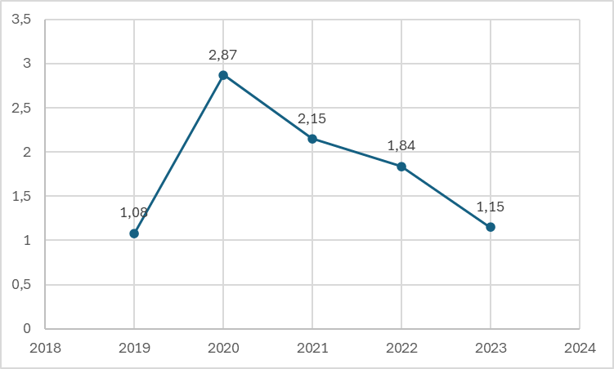

*Zdroj: ČSÚ, vlastní zpracování*

Z následujícího grafu je patrné, jak se vyvíjela nezaměstnanost mužů a žen v obci Jenišovice. Nelze vysledovat, že by nezaměstnanost mužů byla větší než nezaměstnanost žen a naopak. Pozitivním trendem je pokles nezaměstnanosti v posledních letech.

**Graf 12:**Vývoj nezaměstnanosti mužů a žen v Jenišovicích

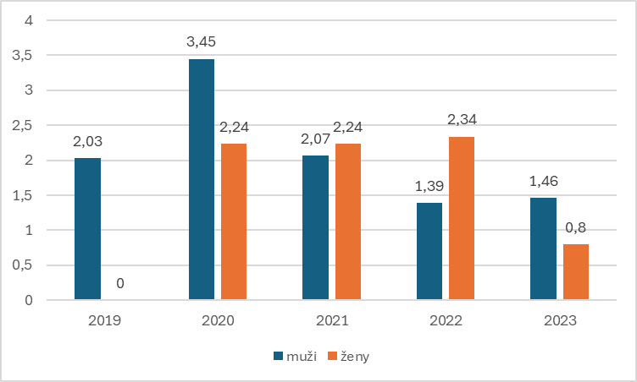

*Zdroj: ČSÚ, vlastní zpracování*

Z následující tabulky vyplývá, že zaměstnané osoby vyjíždějí za prací nejčastěji v rámci okresu Chrudim a dalších okresů Pardubického kraje. To samé platí i pro žáky a studenty. Ze SLDB 2021 také vyplynulo, že 80% zaměstnanců dojíždí vlastním automobilem v pozici řidiče. Veřejná doprava je využívána pro dojížďku do škol.

**Tabulka 4:** Vyjížďka obyvatel Jenišovic

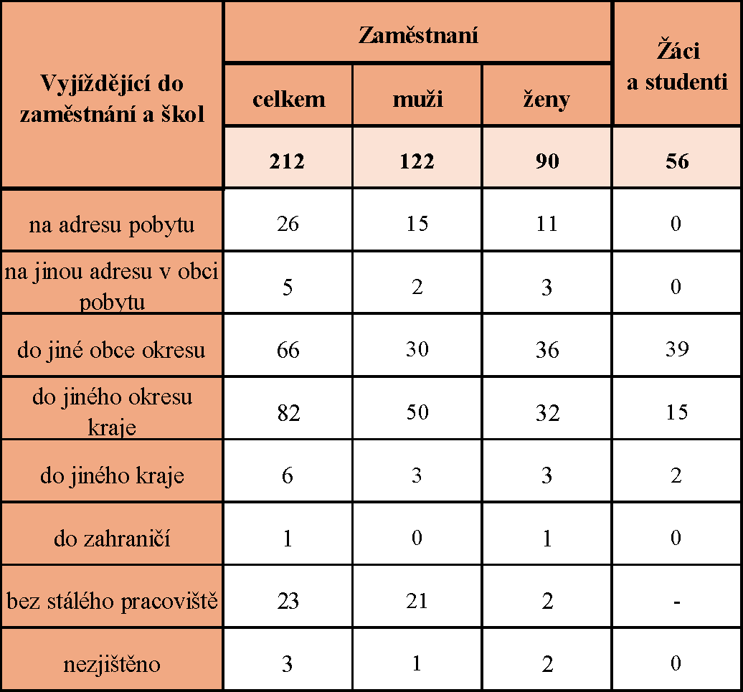

*Zdroj: ČSÚ, vlastní zpracování*

Dle dostupných informací na internetových stránkách obce Jenišovice a dle katalogu českých firem „Živé firmy.cz[17]“ se v obci nachází 13 živých firem. Největší zastoupení mají fyzické osoby, dále zde působí obec, pošta Partner a společnosti s ručením omezeným. Na území obce je největším ekonomickým subjektem AGRO Jenišovice a.s. (sídlo má v Lozicích a tak není zohledněn ve statistických údajích za obec Jenišovice), které je zároveň hlavním zaměstnavatelem v obci. Počet subjektů dle dat ČSÚ přináší následující tabulky.

**Tabulka 5:**Ekonomické subjekty podle vybraných právních forem k 31.12.2023

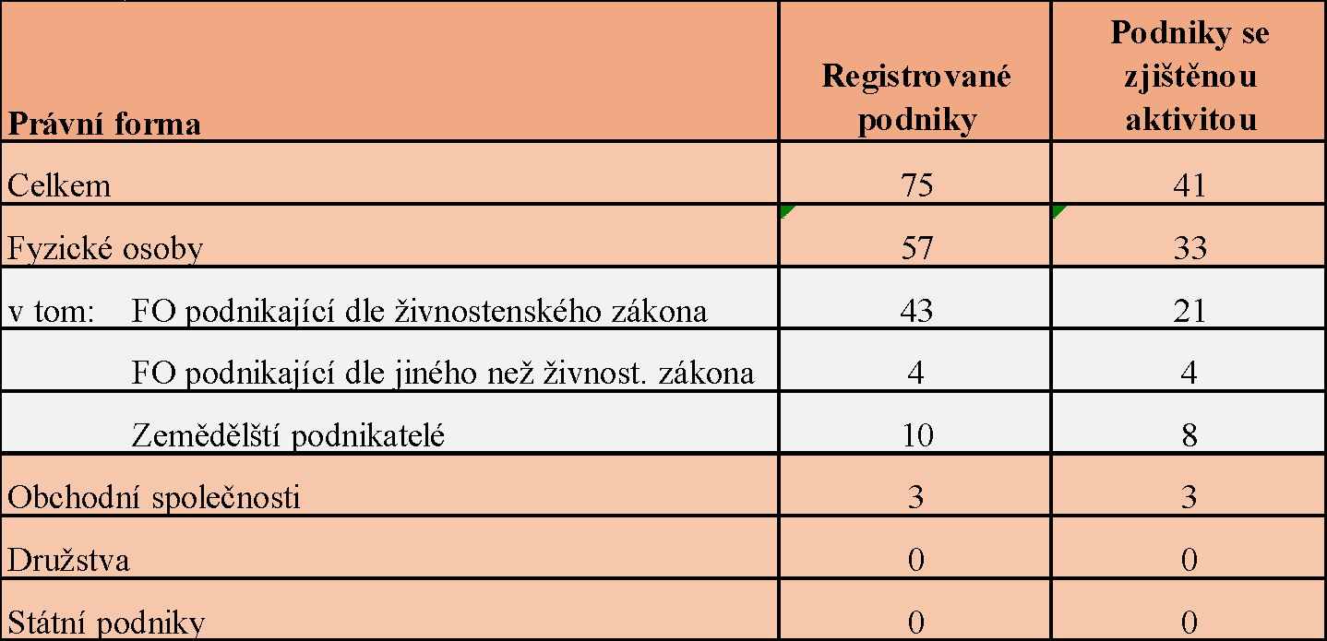

*Zdroj: ČSÚ, vlastní zpracování*

**Tabulka 6:**Ekonomické subjekty podle převažující činnosti CZ-NACE k 31.12.2023

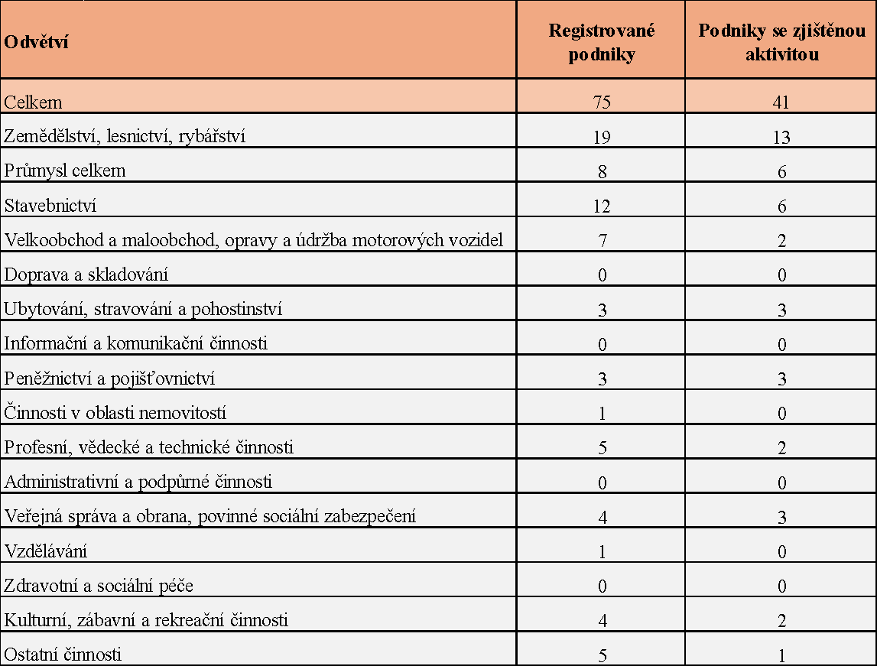

*Zdroj: ČSÚ, vlastní zpracování*

**Tabulka 7:**Ekonomické subjekty podle počtu zaměstnanců k 31.12.2023

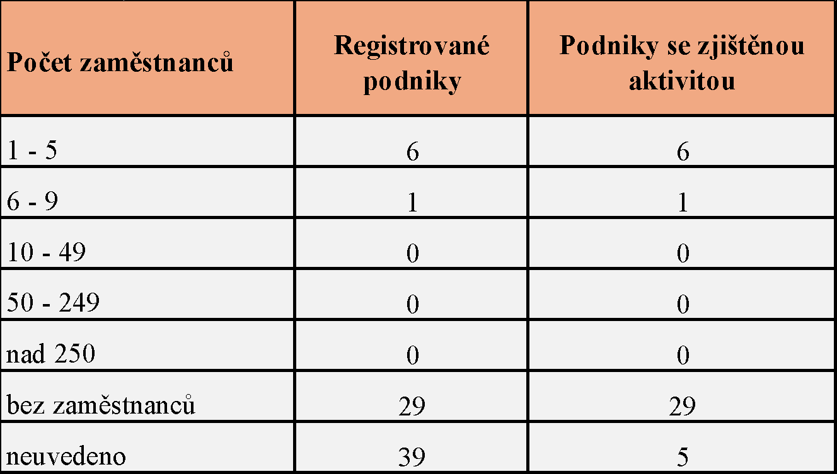

*Zdroj: ČSÚ, vlastní zpracování*

Předpoklady pro rozvoj vlastního ekonomického potenciálu obce Jenišovice představuje především zemědělská výroba, stavebnictví, lehký průmysl, drobná výroba a skladování a služby. Převažují osoby samostatně výdělečně činné podnikající na základě živnostenského či jiného zákona, případně společnosti s ručením omezeným.

### Hospodářský model

#### Dopravní infrastruktura

Územím neprochází trasa žádné dálnice. Vzhledem k budované dálnici D35 z Hradce Králové do Olomouce se však nejbližší nájezd na dálnici nachází ve vzdálenosti pouhých 8 km u obce Ostrov. Doprava do obce Jenišovice je realizována páteřní komunikací II. třídy – silnicí II/305, která prochází místními částmi Štěnec a Mravín. Podíl tranzitní dopravy je na této komunikaci přechodně zvýšený z důvodu navážení materiálu na stavbu dálnice D35 u Vysokého Mýta.Jenišovice a Martinice jsou napojeny na silnici II/305 silnicí III/30528. Na ní se napojuje silnice III/3561 vedoucí do Zalažan. Územní plán obce Jenišovice vymezuje koridor pro přeložku úseku komunikace II/305 vedoucí jako obchvat místní části Štěnec ze západního směru.

**Obrázek 4:**Mapa silnic II. a III. třídy

*Zdroj: https://geoportal.rsd.cz/apps/silnicni_a_dalnicni_sit_cr_verejna/*

Obcí neprochází železniční trať. Nejbližší vlakové spojení je v 10 km vzdáleném Uhersku na trati Pardubice – Česká Třebová a ve 12 km vzdálené Chrasti u Chrudimi na trase Pardubice – Havlíčkův Brod/Svitavy. Autobusová zastávka stojí v každé z místních částí. Autobusy zastavující v obci jezdí směrem do Luže, Skutče, Chroustovic, Hrochova Týnce, Dašic, Vysokého Mýta a do Uherska na vlakové spojení.

Návaznost na železniční dopravu v okolních obcích je nedostatečná a nekoordinovaná. Problémem je především návaznost hromadné dopravy na pracovní dobu zaměstnanců dojíždějících do jiných obcí a návaznost regionálních spojů na dálkové. Hůře dostupná jsou regionální centra, kam musí občané dojíždět za specializovanými lékaři a do dalších institucí. Situaci zhoršuje stále výraznější omezování autobusových a železničních spojů ze strany dopravních společností.

Chodníky pro pěší jsou vybudovány u hlavní silnice II/305 ve Štěnci a v Mravíně a částečně i v Jenišovicích a Martinicích podél vedlejší silnice III/30528, v Zalažanech podél silnice III/3561 také pouze částečně v úseku k autobusové zastávce. Další chodníky se nacházejí na různých místech v místních částech Jenišovice a Štěnec. Část chodníků a komunikací v katastru obce je v zhoršeném či nevyhovujícím technickém stavu – viz obrázky 6, 7 a 8.

Samostatné stezky pro cyklisty v řešeném území nejsou.

Čerpací stanice PHM v obci nejsou, nejbližší je ve městě Luže u silnice II/356 na východním okraji.

**Obrázek 5:** Mapa komunikací Jenišovice – místní části Jenišovice, Martinice, Zalažany

*Zdroj: Agis,* [*https://www.smsdata.cz/agis/#/map*](https://www.smsdata.cz/agis/#/map)

**Obrázek 6:** Mapa komunikací Jenišovice – místní část Štěnec

*Zdroj: Agis,* [*https://www.smsdata.cz/agis/#/map*](https://www.smsdata.cz/agis/#/map)

**Obrázek 7:** Mapa komunikací Jenišovice – místní část Mravín

*Zdroj: Agis,* [*https://www.smsdata.cz/agis/#/map*](https://www.smsdata.cz/agis/#/map)

#### Technická infrastruktura

**Zásobování pitnou vodou**

V obci je veřejný vodovod zaveden ve všech místních částech.

Místní časti Zalažany, Martinice, Jenišovice a větší část Štěnce jsou zásobovány vodou z vodního zdroje „Měrkovec“. Ten vlastní a provozuje Agro Jenišovice a.s. Obci vodu prodává přes vodoměrné šachty v Jenišovicích a ve Štěnci. V těchto uvedených místních částech vlastní a provozuje vodovod obec, s výjimkou několika domů ve Štěnci a dvou domů v Jenišovicích, které zásobuje přímo Agro Jenišovice a.s. Kvalita dodávané vody je dobrá, ale má vysokou tvrdost.

Místní část Mravín je zásobována pitnou vodou ze studny, která se nachází v dolní části obce s čerpací stanicí. Voda se přečerpává do vodojemu nad Mravínem a odtud je pak vodovodním řádem rozvedena po obci. Vodovod je majetkem VaK Chrudim a.s. a provozuje ho Vodárenská společnost Chrudim a.s.

V Zalažanech je vodovod propojen s vodovodním řádem z Chroustovic. V případě potřeby je možné zásobování vodou z jiného vodního zdroje.

Zásobování požární vodou zajištěno prostřednictvím vodních nádrží v Jenišovicích, Mravíně, Štěnci a Zalažanech. Kromě toho fungují i odběrná místa na řece Novohradce a na náhonu v Jenišovicích.

**Splašková voda, kanalizace, ČOV**

V obci není zavedena centrální kanalizace. V současnosti je v místních částech obce (mimo místní část Mravín) dešťová kanalizace s výustí do řeky Novohradky, nebo do Řepnického potoka. Do těchto kanalizací jsou svedeny některé kanalizační přípojky z domů.

Obec má zpracovanou projektovou dokumentaci na výstavbu splaškové kanalizace pro Jenišovice, Martinice a Zalažany a vybudování čistírny odpadních vod. V roce 2024 byly zahájeny potřebné úkony k získání povolení k vypouštění odpadních vod a stavebního povolení. Bude vybudována nová oddílná kanalizace odvádějící odpadní vody z nemovitostí v zastavěné části obce Jenišovice a místních čísti Martinice a Zalažany na novou centrální čistírnu odpadních vod s kapacitou 671 EO. Areál ČOV se bude celý nacházet na pozemku parc. č. 93/7 v katastrálním území Zalažany. Přečištěné odpadní vody budou odváděny odtokovým potrubím do výustního objektu na pozemku parc. č.82 v katastrálním území Zalažany, kde budou vypouštěny do vodního toku Novohradky. V ostatních místních částech bude zachován individuální způsob likvidace odpadních vod, přičemž všechna zařízení pro individuální likvidaci odpadních vod je nutné dovybavit lokálním dočištěním. [18]

**Plynofikace**

Místní části Zalažany, Martinice a Jenišovice jsou od roku 1999 plně plynofikovány, přesto obyvatelé využívají i jiné zdroje vytápění. Ve Štěnci a Mravíně převládá vytápění tuhými palivy. Plynofikace těchto místních částí není územním plánem navržena.[19]

**Energetika**

Provozovatel elektrické sítě je ČEZ Distribuce, a.s. Řešené území je napájeno elektrickou energií vrchním primárním rozvodným systémem 35kV. Územní plán vymezuje koridor technické infrastruktury mezi místními částmi Štěnec a Mravín pro dvojité vedení ZVN 400 kV Týnec – Krasíkov v úseku hranice krajů Pardubický/Středočeský – Krasíkov. Jakékoli změny využití území včetně umisťování staveb a změn staveb nesmí znemožnit nebo podstatným způsobem ztížit realizaci budoucího záměru, pro nějž je koridor navržen.[20]

Nejbližší nabíjecí stanice pro elektrokola a elektromobily se nachází v Luži, Chrudimi a Vysokém Mýtě.

**Veřejné osvětlení**

Ve všech místních částech je instalováno veřejné osvětlení.

**Obnovitelné zdroj energie**

V místní části Jenišovice se nachází Vajmarův mlýn, který od roku 2013 funguje jako malá vodní elektrárna s dodávkou elektřiny do veřejné sítě.[21]

Nejbližší fotovoltaické elektrárny jsou zobrazeny na následujícím obrázku.

**Obrázek 8:** Mapa nejbližších fotovoltaických elektráren

*Zdroj:*[*https://mapy.cz/zakladni?q=fotovoltaick%C3%A1%20elektr%C3%A1rna&cat=1&x=16.0429067&y=49.8980528&z=12*](https://mapy.cz/zakladni?q=fotovoltaick%C3%A1%20elektr%C3%A1rna&cat=1&x=16.0429067&y=49.8980528&z=12)

**FVT – bude doplněno**

**Informační systém**

Komunikace veřejné správy obce s občany probíhá prostřednictvím webového portálu: <https://www.obecjenisovice.cz/>. Dále prostřednictvím veřejné skupiny na Facebooku s názvem Obec Jenišovice, okres Chrudim, která slouží k informování obyvatel a široké veřejnosti o dění a aktualitách v obci. Hlášení informací funguje také obecním rozhlasem, který je ve všech místních částech.

Obec pravidelně čtyřikrát do roka vydává a doručuje domácnostem Jenišovický zpravodaj, ve kterém informuje o dění v obci a činnosti místních spolků. Zpravodaj je k dispozici i na webových stránkách obce.

Připojení k internetu v obci je vidět na následujícím obrázku. V Jenišovicích, Zalažanech a Martinicích je velmi dobré internetové připojení, v částech Štěnec a Mravín je připojení trochu horší. V současnosti stojí tři největší čeští operátoři před výzvou v podobě vybudování 5G sítě. Na tu se postupně přechází ze standardu 4G/LTE. 5G síť přináší výrazně vyšší rychlost přenosu dat a snížení doby odezvy. Očekává se, že síť zajistí rychlejší a efektivnější komunikaci mezi lidmi. Z dostupných dat lze vyčíst, že pokrytí všech tří operátorů sítí 5G v obci Jenišovice a jejích místních částech je velice nerovnoměrné. [22]

**Obrázek 9:** Pokrytí internetu podle rychlosti

*Zdroj:* [*https://www.mapainternetu.cz/MAPA/mapa_internetu_2022.html*](https://www.mapainternetu.cz/MAPA/mapa_internetu_2022.html)

### Obce a regiony

Občanská vybavenost je na velikost obce relativně dostačující.

*Obecní úřad* sídlí v Jenišovicích na adrese Jenišovice 42, matriční a stavební úřad je v Chrasti.

*Mateřská škola ani základní škola* přímo v obci není. Obec Jenišovice má uzavřenou dohodu o vytvoření společného školského obvodu MŠ a ZŠ s městem Luže. Spádová mateřská škola a základní škola je tedy v Luži. V blízkém okolí se však nachází další zařízení, do kterých mohou děti docházet, pokud je volná kapacita.

V dojezdové vzdálenosti je *Základní umělecká škola Luže* sídlící v ulici Komenského v Luži s pobočkou v budově základní školy v Chroustovicích.

Speciální základní škola a praktická škola se nachází v nedaleké Skutči. Nejbližšími středními školami jsou Gymnázium Suverénního řádu maltézských rytířů ve Skutči, Odborné učiliště Chroustovice, Střední škola technická Vysoké Mýto, Střední škola stavební Vysoké Mýto, Střední škola podnikání Vysoké Mýto, Střední odborné učiliště Vysoké Mýto a Gymnázium Vysoké Mýto a další školy v nedaleké Chrudimi.

**Obrázek 10:** Dostupnost mateřských a základních škol

*

Základní lékařská péče se nachází v Luži (praktický lékař, pediatr, gynekolog, klinický logoped, ortopedie apod.), v Chroustovicích (praktický lékař, zubař), v Rosicích (praktický lékař), v Chrasti (praktický lékař, pediatr, gynekolog, zubař, zubní technik, klinický logoped) a v dalších větších okolních městech. Nejbližší lékárna je také v Luži, Chroustovicích a Chrasti.

**Obrázek 11:** Dostupnost základní lékařské péče

*

Pobočka pošty funguje přímo v obci a to v pracovní dny - v pondělí a ve středu od 13 do 16 hodin, v úterý, ve čtvrtek a v pátek v čase od 8 do 11 hodin.

V obci se nenachází prodejna potravin, není zde bankomat, nejsou zde poskytovány ubytovací služby (hotel, motel, penzion). Do obce třikrát týdně zajíždí pojízdná prodejna pečiva ze Včelákova a jednou týdně pojízdná prodejna potravin. Vzhledem k blízkosti větších center se předpokládá, že za vyšší občanskou vybaveností budou obyvatelé dojíždět do Vysokého Mýta, Chrudimi a Pardubic.

Obec má ve svém majetku veřejné budovy uvedené na následujícím přehledu.

**Obrázek 12:** Veřejné budovy v majetku obce Jenišovice

*

Objekt kulturního domu v Jenišovicích, s prostory pro obchod, hospodu a sklady je zapsán do evidence brownfieldů Pardubické kraje. Brownfield je nemovitost (pozemek, objekt, areál), která není dostatečně využívána, je zanedbána a případně i kontaminována, nelze ji efektivně využívat, aniž by proběhl proces její regenerace, a vzniká jako pozůstatek průmyslové, zemědělské, rezidenční, vojenské či jiné aktivity.[23]

Dalšími zapsanými brownfieldy jsou rozpadající se objekt bývalé drůbežárny s okolními pozemky v katastru obce Zalažany a plocha s pozůstatky vyhořelého zemědělského objektu v katastru obce Štěnec. Tyto nemovitosti jsou v soukromém vlastnictví.

Evidence brownfieldů má za cíl umožnit investorům, ale i široké veřejnosti získat utříděné informace o nevyužívaných lokalitách v Pardubickém kraji, které již neplní svůj původní účel a jsou určeny k prodeji, případně k pronájmu. Existuje také Národní databáze brownfieldů v ČR, která je rozdělena na veřejnou a neveřejnou část. Prostřednictvím veřejné části jsou brownfieldy nabízeny jako investiční příležitost. Neveřejná část pak slouží k evidenci brownfieldových lokalit ucházejících se o různé formy veřejné podpory anebo pro statistické účely a tvorbu analýz.[24] Ve veřejné databázi není žádný objekt z obce Jenišovice zapsán.

### Odolné ekosystémy

Na území obce Jenišovice se nachází přírodní památka a významné krajinné prvky. Přírodní památka Kusá hora se nachází ve více katastrálních územích na celkové ploše 183 ha. Do obce zasahuje v k.ú. Štěnec. Zřízena byla v roce 1996. Je pozoruhodná výskytem ohrožených a zvláště chráněných druhů rostlin a porostů včetně chráněných druhů živočichů. Součástí je i Velký Štěnecký rybník, kde se např. vyskytuje chráněná rostlina prustka obecná.

Nejdůležitější významné krajinné prvky (dále VKP) v obci jsou VKP „Mentourský les“ a VKP „Stráň u Mravína“. „Mentourský les“ je nejteplomilnější les na Vysokomýtsku, vyznačuje se výskytem vzácných rostlin. VKP „Stráň u Mravína“ je významný výskytem vzácných rostlin. Registrace obou VKP byla v roce 2002.

**Obrázek 13:** Mapa lokalit teplomilných doubrav ve východních Čechách a na západní Moravě

*Zdroj: https://www.vcm.cz/documents/1014/rolecek_et_al_prace_a_studie_20_2013.pdf*

Na území obce jsou vymezeny prvky územního systému ekologické stability regionálního a lokálního význam. Jedná se o biokoridor a biocentra podél toku řeky Novohradky, biocentrum na vodní nádrži Malé sedlo, biocentrum na bývalém písníku plnící i funkci protipovodňového opatření, biocentrum na Štěneckém rybníku spadající pod území přírodní památky Kusá hora, biocentrum na Mentourském lese, regionální biocentrum Pešické údolí a navazující biokoridory směrem na Mravín a Vinary, biokoridory podél Řepnického potoka a podél Mentourského potoka, biokoridor podél polní cesty západně od Zalažan.

Největší část území Jenišovic je tvořena zemědělskou půdou.

**Tabulka 8:** Skladba půdního fondu k 31.12.2023

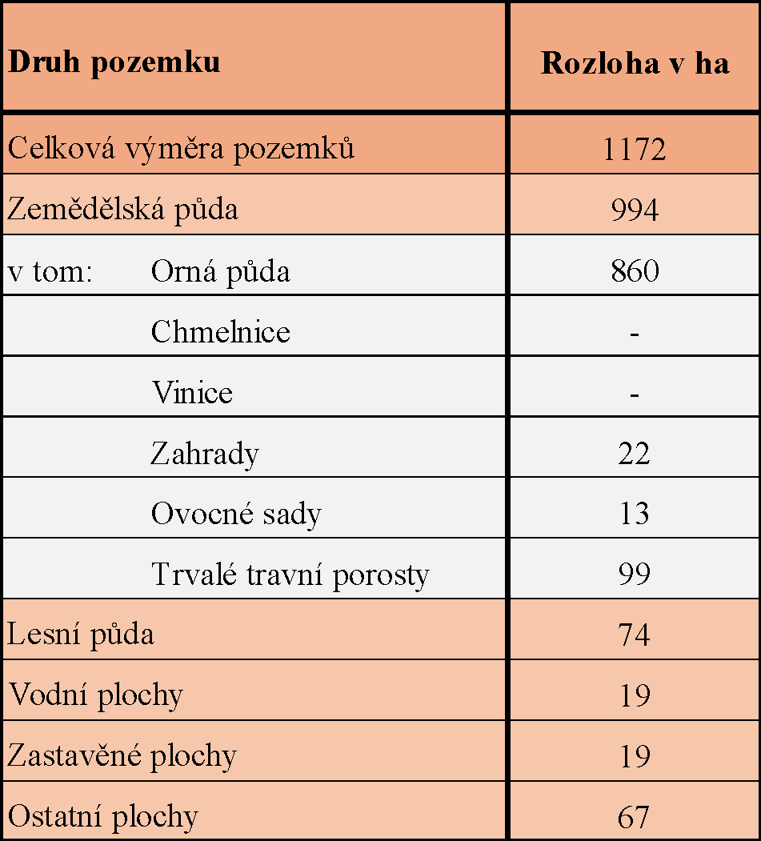

*Zdroj: ČSÚ, vlastní zpracování*

Zemědělská půda tvoří 85 % katastrálního území obce, z toho 86% je orná půda. Nejlepší bonita půdy v obci je v katastru Zalažan. Lesní plochy zaujímají 6% území. Vodní plochy jsou představovány tokem řeky Novohradky, Řepnickým potokem, Štěneckým rybníkem a rybníkem Malé sedlo.

Záplavové území s aktivní záplavovou zónou, které bylo stanoveno na řece Novohradce, prochází k.ú. Zalažany a Jenišovice. Za účelem zadržení vody v krajině, zabránění vodní erozi a zrychlenému odtoku při přívalových srážkách a dále za účelem ochrany proti zaplavování pozemků a staveb při přívalových srážkách jsou v území obce navržena následující opatření:[25]

* protipovodňová ochrana Jenišovic v intravilánu - preferenční trasa povrchového odtoku v Jenišovicích, provozní bezpečnost zatrubněného úseku v Jenišovicích,
* retenční prostor v území bývalého rybníka nad Jenišovicemi,
* aktivní revitalizace regulovaného úseku Řepnického potoka mezi Jenišovicemi a Štěncem,
* protipovodňová ochrana Štěnce v intravilánu a jeho blízkosti - zřízení retenčních prostorů, lokální úprava koryta v extravilánu, provedení povodňových průtoků přes Štěnecký rybník, protipovodňová ochrana Štěnce v intravilánu, obtokový průleh východně od Štěnce, kompletní rekonstrukce Malého Štěneckého rybníka včetně zřízení retenčního prostoru pod rybníkem,
* rekonstrukce rozdělovacího objektu – optimalizace dělení průtoků nad Štěncem,
* nové retenční prostory na Řepnickém potoce – poldry,
* aktivní revitalizace vodního toku - Mentourský potok,
* optimalizace dělení průtoků mezi Řepnickým a Mentourským potokem,
* aktivní revitalizace vodního toku – Mravínský potok,
* protipovodňová ochrana Mravína - akutní protierozní ochrana a retenční prostor, vytvoření retenčního prostoru přehrazením staré úvozové cesty, úprava odtokových poměrů podél silnice Mravín – Popovec, omezení dopadu koncentrovaného povrchového odtoku na staré úvozové cestě, prodloužení dešťové kanalizace do vodního toku,
* rozšíření mokřadního biotopu prameniště, revitalizace vodního toku jihovýchodně Jenišovic,
* protipovodňová ochrana Zalažan,
* obnova vodního režimu krajiny, tvorba vodních a mokřadních biotopů v nivě Novohradky mezi Jenišovicemi a Zalažany,
* retenční prostor písníku u Zalažan.

**Obrázek 14:** Záplavová území v Jenišovicích

*Zdroj:*[*https://dpp.pardubickykraj.cz/pp.dll?MU=001&MAP=7432&lon=16.0085654&lat=49.9287325&scale=15000*](https://dpp.pardubickykraj.cz/pp.dll?MU=001&MAP=7432&lon=16.0085654&lat=49.9287325&scale=15000)

Největší ohrožení erozí je v místní části Mravín, kde po náhlých vydatných deštích dochází k povrchovému odtoku vody s půdou přes intravilán obce, kde způsobuje škody na obecním i soukromém majetku. Dochází k zaplavení dvorků a objektů obyvatel a obce. Bylo započato se zpracováním projektu „Protipovodňových opatření Mravín“, ale z důvodu nedořešených vlastnických vztahů k pozemkům byly práce na projektu dočasně pozastaveny.

**Obrázek 15:** Riziko erozního smyvu v současných klimatických podmínkách bez aplikace opatření v obci Jenišovice

*Zdroj:* [*https://heis.vuv.cz/data/webmap/datovesady/projekty/eroznismyv/www/index.php?id=658448&presenter=calculation&lon=16.0293008&lat=49.9275818&scale=3780*](https://heis.vuv.cz/data/webmap/datovesady/projekty/eroznismyv/www/index.php?id=658448&presenter=calculation&lon=16.0293008&lat=49.9275818&scale=3780)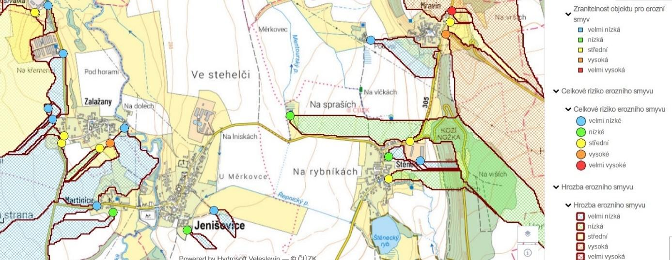

K řešení situace v Mravíně bylo na konci roku 2016 Státním pozemkovým úřadem vyhláškou oznámeno zahájení komplexních pozemkových úprav v katastr. území Mravín a Štěnec.

Pozemkovými úpravami se prostorově a funkčně uspořádávají pozemky, scelují se nebo dělí a zabezpečuje se jejich přístupnost. V těchto souvislostech původní pozemky zanikají a zároveň se vytvářejí pozemky nové, ke kterým se uspořádávají vlastnická práva a související věcná břemena. Současně se jimi zajišťují podmínky pro zlepšení životního prostředí, ochranu a zúrodnění půdního fondu, lesní hospodářství a vodní hospodářství zejména v oblasti snižování nepříznivých účinků povodní a sucha, řešení odtokových poměrů v krajině a zvýšení ekologické stability krajiny. Výsledky pozemkových úprav současně slouží pro obnovu katastrálního operátu a jako neopomenutelný podklad pro územní plánování.[26] Předmětem komplexních pozemkových úprav v Jenišovicích je, mimo jiné, realizace protipovodňových opatření v Mravíně (poldry) a ve Štěnci např. revitalizace Řepnického potoka, realizace komunikace mezi dolním Mravínem a Štěncem a mnoho dalšího. Úpravy jsou hrazeny ze státního rozpočtu. Obec poskytne své pozemky na směny potřebných pozemků a na výstavby „společných zařízení“ což jsou právě cesty atd. Projektová dokumentace má předpokládaný termín dokončení 31. 10. 2026.

Sucho je nejen aktuálně, ale zejména z hlediska budoucnosti jeden z nejzávažnějších projevů změny klimatu s významnými potenciálními dopady na ekonomiku a obyvatelstvo a může přerůst až do krizového stavu. Zásadním problémem při výskytu dlouhodobého sucha je nedostatek vody ve zdrojích saturujících potřeby obyvatel, kritických infrastruktur a ekosystémů a s tím související omezení jejich schopnosti zajišťovat klíčové ekosystémové služby. Dochází k snížení kvality a dostupnosti pitné i užitkové vody ve zdrojích. V konečném důsledku může nedostatek vody vést k ohrožení zdraví a životů obyvatel, snížení hospodářské produkce, spolupůsobit při vzniku a šíření požárů vegetace a způsobovat poškození lesních porostů a porostů zemědělských kultur. V kombinaci s dalšími faktory, jako je silný vítr a vysoké teploty, patří dlouhodobé sucho do kategorie kombinovaných rizik s multiplikativním efektem. Za hlavní příčiny častějšího výskytu sucha je možné považovat růst teploty vzduchu (nárůst průměrné územní roční teploty v období 1961–2017 o přibližně 0,3 °C za dekádu) a měnící se režim srážek na území ČR. Nevhodné antropogenní zásahy do krajiny, realizované jak v minulosti (zejména v rámci kolektivizace zemědělství, odvodnění zemědělské půdy, technických úprav vodních toků), tak v relativně nedávné době (např. mezi lety 2000 a 2017 nárůst zastavěných a ostatních ploch o 1,4 %), a mající vliv na schopnost krajiny zadržovat vodu, dále zhoršují výskyt a dopady sucha.[27]

Sucho je měřeno mnoha indikátory. Pravděpodobnost výskytu extrémního sucha na území obce Jenišovice je znázorněna na následujícím obrázku. Vyplývá z něj mírné riziko v úrovni 0-20% pro většinu území. O něco vyšší riziko sucha ve výši 20-30% je přímo v samotné místní části Jenišovice a v lokalitě jižně od Jenišovic.

**Obrázek 16:** Pravděpodobnost výskytu extrémního suchaObsah obrázku text, snímek obrazovky, Písmo, design

Popis byl vytvořen automaticky

*Zdroj:* [*https://www.klimatickazmena.cz/cs/?l=79*](https://www.klimatickazmena.cz/cs/?l=79)

S ohledem na výše uvedené skutečnosti a klimatické události si obec nechala zpracovat Adaptační strategii obce Jenišovice. Hlavním cílem dokumentu je prakticky využitelný podklad pro zajištění nezbytné péče o místní krajinu, která je stále zranitelnější vůči projevům měnícího se klimatu. Sedm hlavních projevů změn klimatu v ČR definuje Národní adaptační strategie ČR takto: dlouhodobé sucho, povodně a dlouhodobé deště, vydatné srážky, zvyšování teplot, extrémně vysoké teploty, extrémní vítr a požáry vegetace[28].

Obec Jenišovice disponuje zvláštními sběrnými nádobami na separovaný odpad. Zvláštní sběrné nádoby na papír, plasty, sklo čiré, sklo barevné, kovy a jedlé oleje a tuky a velkoobjemové kontejnery na kovy jsou umístěny na sběrných místech, které jsou uvedeny na webových stránkách obce. K odkládání biologického odpadu rostlinného původu jsou určeny kontejnery barvy zelené umístěné na sběrných místech. Svoz objemného odpadu a nebezpečného odpadu je obcí zajišťován dvakrát ročně, odebráním na předem nahlášených přechodných stanovištích přímo do zvláštních sběrných nádob.[29] Občané samozřejmě mají možnost odevzdat odpad na některém ze sběrných dvorů v okolí, avšak na vlastní náklady. Směsný komunální odpad je ukládán do sběrných nádob a sběrných pytlů a svážen ve čtrnáctidenním intervalu svozovou firmou Technické služby Hlinsko s.r.o.

### Dobré vládnutí

Obec spadá do Pardubického kraje okresu Chrudim s působností MAS Skutečsko, Košumbersko a Chrastecko. Pověřeným obecním úřadem je město Chrast, obcí s rozšířenou působností Chrudim. Jenišovice jsou členem Svazku obcí Košumbersko a Místní akční skupiny Skutečsko, Košumbersko, Chrastecko, z.s. Za účelem spolupráce v oblasti zabezpečování čistoty obce, shromažďování, svozu a odvozu komunálních odpadů a jejich nezávadného zpracování, využití či zneškodnění byl založen dobrovolný svazek obcí „Komunální služby Hlinecko, svazek obcí“, jehož je obec také členem. Svazek je stoprocentním vlastníkem společnosti Technické služby Hlinsko, s.r.o., která tuto činnost pro svazek vykonává.

Členství v organizacích sdružujících územní samosprávné celky - Sdružení místních samospráv České republiky, z.s. a Svazu měst a obcí České republiky přináší obci možnost aktivně prosazovat potřeby menších obcí, hájit zájmy venkova a jeho obyvatel a zapojovat se do nejrůznějších společných projektů. Výhodou je využívání odborných, dotačních či legislativních služeb, které tyto organizace svým členům nabízejí.

Obec Jenišovice je akcionářem obchodní společnosti Vodovody a kanalizace Chrudim, a.s., jejíž činnost spočívá v péči o rozvoj a obnovu vodárenské infrastruktury na území obcí spadajících do její působnosti.

V rámci obce není navázána partnerská spolupráce se zahraničím.

Současnou starostkou obce je Alena Serbousková, DiS., místostarostou David Pitra. Na řízení obecních záležitostí se podílí dalších 7 členů zastupitelstva, které vzešlo z komunálních voleb v roce 2022.

Na webových stránkách obce je zveřejněn schválený Střednědobý výhled rozpočtu na roky 2024-2027, rozpočet na rok 2024, rozpočtová opatření a další související dokumenty.

Obec má zřízenou Jednotku sboru dobrovolnýchhasičů Jenišovice, zařazenou v kategorii JPO V, která vyjíždí k událostem mimořádného charakteru ohrožujícím obyvatele obce, na které je třeba bezprostředně reagovat (požáry, povodně, lokální záplavy, vichřice, …). Obec postupně vybavuje jednotku potřebnou technikou, v roce 2021 byl s využitím dotace pořízen nový dopravní automobil. Jednotka dále disponuje Avií z roku 1981, požárním přívěsem pro hašení pořízeným z dotace v roce 2024, zásahovými obleky, motorovými pilami, kalovými čerpadly apod. Obec v roce 2024 zrekonstruovala hasičskou zbrojnici s využitím dotace z Integrovaného regionálního operačního programu.

V obci nepůsobí městská policie, ani na základě veřejnoprávní smlouvy. Na bezpečnost dohlíží Policie ČR, obvodní oddělení Chrast. Mezi nejčastější problémy obcí z hlediska bezpečnosti patří alkohol, rušení nočního klidu, znečišťování veřejných prostranství a okolí domů, poškozování majetku, domácí násilí, záškoláctví. V listopadu 2020 byl Index kriminality na území obvodního oddělení Chrast 3,2. Území je tedy v porovnání s územím obvodního oddělení Chrudim (3,5), obvodního oddělení Vysoké Mýto (5,1) a celorepublikovým indexem kriminality (9,7) poměrně bezpečné. V porovnání s územím obvodního oddělení ve Skutči (2,7) je mírně vyšší.[30]

Obec Jenišovice má schválený Územní plán Jenišovice – úplné změní po vydání Změny č. 2, který nabyl účinnosti dne 16.4.2021. V roce 2024 byly ze strany obce zahájeny kroky k pořízení Změny č. 3 územního plánu. Vlastníci podali do rukou obce 13 podnětů na změnu. Jeden z podnětů byl stažen, ze zbývajících dvanácti doporučil pořizovatel územního plánu k prověření 5 záměrů týkajících se zpřesnění vedení biokoridoru LBK7 v Mravíně, převodu ploch přírodních na plochy smíšené nezastavěné na dvou místech v Mravíně a prověření změny plochy zeleně na obytnou plochu v Jenišovicích. U několika požadavků na změnu plochy zemědělské nebo zeleně na obytné venkovské plochy není změna možná s ohledem na znění zákona o ochraně zemědělského půdního fondu. Z prověření byl také vyloučen požadavek na odstranění omezení zajišťujících ochranu hodnot místní části Mravín, úpravu regulace pro rozvoj této místní části Jenišovic tak, aby se Mravín zařadil na úroveň ostatních místních částí obce Jenišovice a jeho rozvoj nebyl s ohledem na hodnoty území nijak omezován. Pořizovatel nedoporučil požadavek jako vhodný ke změně územního plánu z důvodu probíhajícího řízení Ministerstva kultury o prohlášení Mravína za vesnickou památkovou zónu.[31]

Místní část Mravín byla na základě plošného průzkumu v roce 2012 navržena na zapsání jako Památková zóna. Plošná ochrana umožňuje v regionálních oblastech udržet architektonickou hodnotu celku i částí bez stavebního a funkčního porušení hospodářského a sídlištního celku. Vesnice Mravín je z hlediska půdorysného i územně krajinného cenným solitérem, vzácně dochovaným vzhledem k obecnému historickému vývoji našich vesnic. Jedná se o „obyčejnou“ malou vesnici, která není uvedena v žádném z dosud publikovaných seznamů hodnotných vesnic. Právě svojí „obyčejností“ se stává nevšední a jedinečnou vesnicí v regionu. V panoramatických pohledech zůstala vesnici cenná sevřenost bez rozdrobenosti zastavění do krajiny s kvalitním dochovaným krajinným rámce v měkce modelovaném terénu s volnými zemědělskými plochami, nedotčenými technickým zásahy druhé poloviny dvacátého století a ani pozdějšími. Sídlištní skladba obce obsahuje cenné architektonické komposiční momenty a estetické hodnoty v panoramatických celcích a vnitřních prostorech návsi.[32]

V roce 2024 proběhla schůzka zastupitelstva obce se zástupci Ministerstva kultury a dalšími dotčenými orgány a na základě dohody i obchůzka Mravína s obyvateli Mravína (v září 2024). Dalším krokem bude možnost občanů Mravína vyjádřit se v tajném hlasování ke vzniku vesnické památkové zóny, což bude podkladem pro hlasování zastupitelstva obce, které podpoří výsledek volby.

Obec aktivně spolupůsobí při provádění Komplexních pozemkových úprav. V katastrálním území Mravín a Štěnec byly již zahájeny geodetické a projekční práce, katastrální území Jenišovice a Zalažany jsou podle Státního pozemkového úřadu připraveny k zahájení.[33]

Díky dlouhodobé spolupráci s firmou Envicons s.r.o. a Pardubickým krajem se podařilo uzavřít Memorandum o spolupráci mezi Institutem environmentálních výzkumů a aplikací, z.ú. (IEVA) a obcí Jenišovice při realizaci projektu ReSAO (Regionální strategie adaptačních opatření). IEVA, organizace založená Pardubickým krajem, převzala připravený projekt „Rozdělovníku na Řepnickém potoce“ ve Štěnci, který je jedním z potřebných protipovodňových opatření. Obec Jenišovice zajistila výkup pozemků od Lesů ČR s.p. a zavázala se k převzetí stavby do svého vlastnictví po dokončení a jejímu provozování. IEVA je nositelem projektu po administrativní a stavební stránce a realizuje stavbu s využitím dotačních prostředků norských fondů.

S cílem více se zapojit do opatření ke zlepšení životního prostředí se obec jako signatář zapojila do iniciativy Pakt starostů a primátorů[34]. Pakt starostů a primátorů Evropské unie pro klima a energetiku je iniciativa podporovaná Evropskou komisí sdružující tisíce místních samospráv, které chtějí svým občanům zajistit lepší budoucnost. Připojením se k iniciativě se dobrovolně zavazují k provádění cílů Evropské unie v oblasti klimatu a energetiky. Pakt starostů a primátorů byl v Evropě zahájen v roce 2008.[35]

Obec v současné době zpracovává Místní energetickou koncepci. Hlavními užitky Místní energetické koncepce jsou mix energetických úspor pro každou budovu obce, vytvoření zásobníku všech reálných projektů, doporučení projektů 20/80, doporučení projektů plnících klimatické cíle, energetická bilance místní výroby a spotřeby a odhad budoucího vývoje, návrh energetických úspor pro obec jako celek, potenciál sdílení elektřiny, potenciál přímého vedení a lokální distribuční soustavy, doporučení kam má obec i občané a firmy v energetice investovat, obnovitelné zdroje energie, měření a regulace, energetický management. Energetický management je v obci již zaváděn do praxe.

Projekty obce Jenišovice spolufinancované z dotačních titulů realizované od roku 2021:

2023

Program obnovy venkova, Pardubický kraj – Výměna oken v 1. patře budovy bývalé školy v Jenišovicích – 135 000,- Kč

Podpora zpracování strategických dokumentů, Pardubický kraj – Zpracování pasportu vodovodu a kanalizace − 92 000,- Kč

Podpora kulturních aktivit, Pardubický kraj – Přehlídka dechových kapel − 10 000,- Kč

Ministerstvo zemědělství – Dotace na lesy − 261 030,- Kč

Ministerstvo zemědělství – Dotace na lesy − 51 050,- Kč

2022

Program obnovy venkova Pardubický kraj – Výměna oken v přízemí bývalé školy – 100 000,- Kč

Pardubický kraj – Přehlídka dechových kapel − 10 000,- Kč

Pardubický kraj – Projekt kanalizace ke stavebnímu povolení – 250 000,- Kč

Příspěvek ze státního rozpočtu – Kompenzační bonus – 25 643,92 Kč

Ministerstvo zemědělství – Dotace na lesy – Zmírnění dopadů kůrovcové kalamity

− 342 197,- Kč

Ministerstvo zemědělství – Dotace na lesy – Obnova, zajištění a výchova lesních porostů do 40

let věku – 300 740,- Kč

Ministerstvo zemědělství – Dotace na lesy – Ekologické a k přírodě šetrné technologie při hospodaření v lesích – 126 397,- Kč

Ministerstvo zemědělství – Dotace na lesy – Vyhotovení lesních hospodářských plánů – 19 863,- Kč

Ministerstvo zemědělství – Dotace na lesy – Obnova, zajištění a výchova lesních porostů do 40

let věku – 51 410,- Kč

Státní fond životního prostředí ČR – Výsadba stromů v obci Jenišovice – 248 670,- Kč

2021

Program obnovy venkova, Pardubický kraj – Výměna oken na budově čp. 55 přízemí – 90 000,- Kč

Pořízení dopravního automobilu pro JSDH Jenišovice – dotace od GŘ HZS 450 000,- Kč + dotace z Pardubického kraje 300 000,- Kč

Podpora kulturních aktivit, Pardubický kraj – Přehlídka dechových kapel − 10 000,- Kč

1. Zákon o obcích č. 128/2000 Sb., § 2 odst. 2
2. Zákon o obcích č. 128/2000 Sb., § 84 odst. 2 písm. a)
3. Vymezení území Metropolí a Aglomerací, Akční plán SRR21, <https://mmr.cz/getmedia/9d5bd63b-2c3e-47d8-b281-a85052c4cd45/AP_SRR_21-22_p2_obce_M-A.pdf.aspx?ext=.pdf>
4. Údaje Českého statistického úřadu k 31.12.2023
5. Historie obce <https://obecjenisovice.cz/historie/>, ke dni 29. 7. 2024
6. <https://obecjenisovice.cz/informace-o-obci/> ke dni 29. 7. 2024
7. <https://www.czso.cz/csu/czso/vekova-skladba-obyvatel-ceska-se-vyrazne-promeni>, ke dni 30.7.2022
8. <https://www.esfcr.cz/documents/21802/791224/Anal%C3%BDza+soci%C3%A1ln%C4%9B+vylou%C4%8Den%C3%BDch+lokalit+v+%C4%8CR/65125f3c-3cd9-4591-882b-fd3935458464>
9. <https://mmr.gov.cz/cs/microsites/uzemni-dimenze/regionalni-rozvoj/strategie-regionalniho-rozvoje-cr-2021>
10. <https://paradnikraj.cz/wp-content/uploads/2021/03/Strategie_rozvoje_Pardubickeho_kraje_2021___2027.pdf>
11. <https://www.socialni-zaclenovani.cz/index_socialniho_vylouceni/>
12. <https://statistiky.ekcr.info/>
13. Žádost o poskytnutí vzdálené dílčí podpory obce MAS SKCH, z. s., str. 9
14. Územní plán obce Jenišovice - <https://www.chrudim.eu/pup/obec/jenisovice/>
15. Územní plán obce Jenišovice - <https://www.chrudim.eu/pup/obec/jenisovice/>
16. <https://obecjenisovice.cz/spolky-a-obc-sdruzeni/>
17. <https://www.zivefirmy.cz/?loc=30571563>
18. Územní plán obce Jenišovice - <https://www.chrudim.eu/pup/obec/jenisovice/>
19. Územní plán obce Jenišovice - <https://www.chrudim.eu/pup/obec/jenisovice/>
20. Územní plán obce Jenišovice - <https://www.chrudim.eu/pup/obec/jenisovice/>
21. <https://www.vodnimlyny.cz/mlyny/objekty/detail/4699-vajmaruv-jenisovicky-mlyn>
22. ttps://vportal.ctu.gov.cz/mobile/mapa?x=16.0280187&y=49.9305878&z=16&o=2&t=5&f=0&m=st&r=ra&v=avg&e=c&a=m&c=pop&mp=0_100&ma=0_90&ea=0_80&ba=0_90&bp=0_100&ca=1_50&am=1_50&bgt=0_80_d&bg=1_40_b
23. <https://www.brownfieldy.cz/o-brownfieldech/>
24. <https://www.brownfieldy.cz/databaze/>
25. Územní plán obce Jenišovice - <https://www.chrudim.eu/pup/obec/jenisovice/>
26. <https://www.spucr.cz/pozemkove-upravy/pozemkove-upravy-a-tvorba-krajiny>
27. <https://www.cenia.cz/wp-content/uploads/2020/03/Hodnocen%C3%AD-zranitelnosti-CR-vuci-ZK-2017.pdf>
28. <https://drive.google.com/drive/folders/1S9SQOaD7QtbTkzQgE57w9J118mOk-lar>
29. <https://obecjenisovice.cz/prilohy/10/vyhlaska-3_2019-system-ko_62a9fa857cb3d.pdf>
30. <https://www.mapakriminality.cz/>
31. Zpráva o uplatňování Územního plánu Jenišovice 2024 vč. pokynů pro zpracování návrhu změny č. 3 ÚP
32. <https://obecjenisovice.cz/formular/plosny-pruzkum-vesnice-mravin-2012-z-varekova.pdf>
33. <https://mze.gov.cz/public/app/eagriapp/PU/Prehled/>
34. <https://eu-mayors.ec.europa.eu/en/signatory/29573>
35. <https://eu-mayors.ec.europa.eu/en/about>